温馨提示：
此套题为Word版，请按住Ctrl,滑动鼠标滚轴，调节合适的观看比例，答案解析附后。关闭Word文档返回原板块。
课时提升作业(二十二)
细胞周期和有丝分裂过程
(30分钟 50分)
一、选择题(共7小题，每小题4分，共28分)
1.科学家用³²P的磷酸盐作标记，浸泡蚕豆幼苗，追踪蚕豆根尖分生区细胞分裂情况，得到根尖分生区细胞连续分裂的数据，A→F为细胞分裂的某个阶段，如下图所示。下列叙述正确的是( )
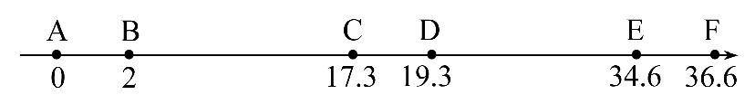
A.DE段发生遗传物质的平均分配
B.BC段结束时DNA含量增加一倍
C.AC段代表一个细胞周期
D.一个细胞周期CD+DE等于17.3
【解题指南】解答本题需要注意以下两点：
(1)细胞具备细胞周期的条件。
(2)细胞周期的表示方法及图形的识别。
【解析】选B。本题主要考查细胞周期。由图可知，BD或DF表示一个细胞周期，其中BC或DE表示间期，CD或EF表示分裂期。遗传物质的平均分配发生在分裂期；BC段结束时DNA含量增加一倍；AC段、CD+DE不能表示一个细胞周期。故B项正确，A、C、D项错误。
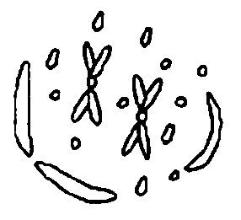
2.(2015·汕头高一检测)如图是某细胞周期中细胞核的变化示意图，下列叙述不正确的是( )
A.该图可表示有丝分裂末期，核膜逐渐形成
B.该图可表示有丝分裂前期，核膜逐渐消失
C.该图所示时期染色体数∶核DNA分子数=1∶2
D.该图所示的细胞内可能含有中心体
【解析】选A。据图分析，该图核仁消失，核膜正在消失，为有丝分裂的前期，所以A错误；该图为有丝分裂前期，核膜逐渐消失，所以B正确；该图是有丝分裂的前期，每条染色体含2个DNA分子，所以染色体数∶核DNA分子数=1∶2，所以C正确；该细胞若是动物细胞或低等植物细胞则含有中心体，所以D正确。
【补偿训练】通过显微技术破坏玉米根尖分生区细胞中的高尔基体。培养几天后，再观察该根尖细胞，预测会有什么样的结果( )
A.细胞停止分裂 B.产生多核细胞
C.正常分裂 D.不能形成纺锤体
【解析】选B。高尔基体与植物细胞壁的形成有关，无高尔基体，细胞中染色体复制形成的子细胞核保留在一个细胞中，产生多核细胞，所以B选项正确。
3.某细胞在进行正常的有丝分裂过程中，染色体、染色单体、核DNA分子数目关系如图所示，则该细胞所处的分裂时期是( )
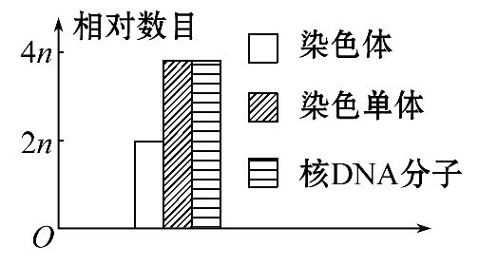
A.前期或后期 B.后期或末期
C.间期或末期 D.前期或中期
【解析】选D。据图可知染色体、染色单体、核DNA分子数目的比例恰好是1∶2∶2，说明细胞中每条染色体进行了复制，且含有两条染色单体，这样的细胞处于有丝分裂的前期或中期。
【补偿训练】下图是植物细胞有丝分裂过程中分裂期不同时期核染色体(a)数目、核DNA分子(b)数目的柱形统计图，下列叙述正确的是( )
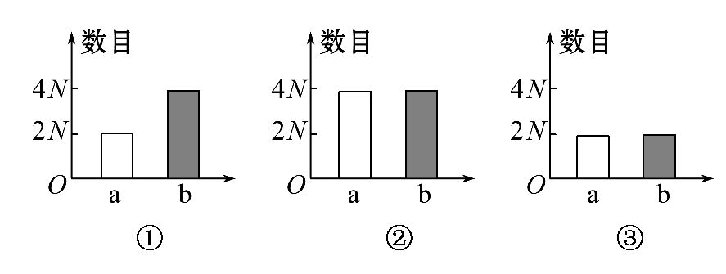
A.①时期染色体还未复制，核DNA已完成了复制
B.③时期核膜、核仁重建，细胞中部出现细胞板
C.①→②表示染色体复制，染色体数目加倍，但核DNA分子数目不变
D.②→③表示着丝点分裂，染色体移向细胞两极
【解题指南】注意题干已知条件：植物细胞的有丝分裂，同时要明确核染色体数目与核DNA分子数目之间的关系。
【解析】选B。图①可表示有丝分裂前期和中期，图②可表示有丝分裂后期，图③可表示有丝分裂的末期。有丝分裂的前期和中期，DNA已复制，染色体也完成了复制，但并不加倍。植物细胞有丝分裂末期形成细胞板。①→②表示由中期到后期，着丝点分裂，染色体数目加倍，但核DNA分子数目不变。
4.(2015·玉树高一检测)下列是关于细胞分裂过程中细胞内变化的叙述，能正确表示一个细胞周期内分裂过程的顺序是( )
①两个相同DNA分子完全分开
②出现放射状排列的细丝
③中心粒发生倍增
④着丝点排列在一个平面上
A.②→③→①→④ B.②→④→③→①
C.③→②→④→① D.②→③→④→①
【解析】选C。根据一个细胞周期的变化过程可知，首先发生的是分裂间期，即DNA复制、动物细胞和低等植物细胞的中心粒倍增等，所以首先发生的是③，然后进入分裂期，根据分裂期的变化过程可以判断①发生在末期，②为纺锤体的形成，发生在前期，④发生在中期。排列顺序依次是③②④①，故C正确。
5.下图表示细胞有丝分裂过程中染色体的形态变化，由图分析可知( )
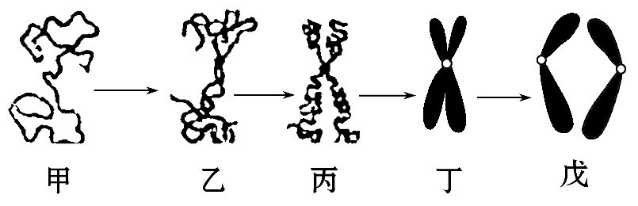
A.甲→乙的过程中细胞内染色体数目加倍
B.观察染色体形态和数目通常在丙时期
C.丙→戊的过程中可发生姐妹染色单体的分离
D.戊阶段细胞中染色体数是DNA分子数的两倍
【解析】选C。甲→乙过程为染色体复制，染色体数目不变；观察染色体数目和形态的最佳时期是丁时期；丙→戊过程中姐妹染色单体分开，染色体数目加倍；戊阶段，着丝点分裂，染色体数目加倍，DNA数目不变。

【互动探究】
(1)甲图是否只表示细胞有丝分裂间期染色体的形态变化？
提示：不是。由于甲图中染色体呈染色质状态，可以表示细胞分裂间期或末期。
(2)纺锤体的出现体现在题图的哪两个图之间？
提示：从丙到丁图。因为在细胞分裂前期出现染色体和纺锤体。
6.下图是同一细胞不同分裂时期的图像，据图分析，下列判断正确的是( )
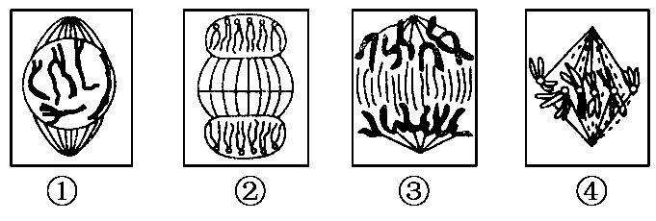
A.该细胞是动物细胞
B.图中染色体数∶DNA数=1∶2的时期有①④
C.该细胞图②中有中心体、线粒体和高尔基体参与活动
D.该细胞图①中无染色单体
【解题指南】解答本题的关键是：
(1)首先确定是动物细胞还是植物细胞的分裂图像。
(2)其次根据有丝分裂各时期的特征进一步判断。
【解析】选B。图中细胞有细胞壁和纺锤体，且在末期形成细胞板，为植物细胞，A错误；①和④每条染色体含两个DNA，所以染色体数与DNA数之比为1∶2，故B正确；该细胞图②中无中心体参与，线粒体和高尔基体参与活动，故C错误；图①中一个着丝点连接两个DNA分子，有染色单体的存在，故D错误。
7.(2015·阜阳高一检测)细胞增殖过程中核DNA含量会发生变化。通过测定一定数量细胞的核DNA含量，可分析其细胞周期。根据细胞核DNA含量不同，将某种连续增殖的细胞株分为三组，每组的细胞数如下图。从图中所示结果分析其细胞周期，不正确的是(多选)( )
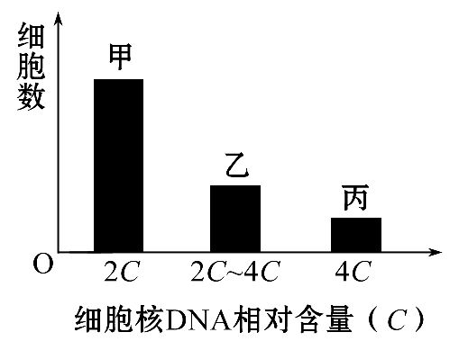
A.乙组细胞正在进行DNA复制
B.细胞分裂间期的时间比分裂期长
C.丙组中所有细胞的染色体数目加倍
D.将周期阻断在DNA复制前会导致甲组细胞数减少
【解析】选C、D。根据DNA含量不同所分出的甲、乙、丙三组细胞处在细胞周期的不同时期，甲组细胞核DNA含量为2C，说明细胞处于DNA复制之前(属于间期)，乙组细胞核DNA含量在2C～4C，说明细胞处于DNA复制时期(属于间期)，故A正确；丙组中细胞中核DNA已经加倍，说明细胞主要处于分裂期，而只有在有丝分裂后期时，细胞中着丝点分裂，姐妹染色单体分开，从而使染色体数目加倍，故C错误；由甲、乙、丙细胞数可以看出处于间期(甲组和乙组)的细胞数目最多，推断出细胞分裂间期时间比分裂期长，故B正确；当将周期阻断在DNA复制前时，大多细胞不能再进入分裂期，所以DNA含量为2C的甲组细胞数目应该是增加的，故D错误。
【补偿训练】对于染色体和DNA分子的关系的叙述中，正确的是(多选)( )
A.DNA分子数目加倍时，染色体数目一定加倍
B.染色体数目减半时，DNA分子数目一定减半
C.染色体数目加倍时，DNA分子数目一定加倍
D.染色体复制完成时，DNA分子复制一定完成
【解析】选B、D。DNA分子加倍经过DNA复制实现，DNA复制，染色体数目不变；DNA是组成染色体的重要成分，一般情况下一条染色体内有一个DNA分子，在细胞分裂间期DNA复制完成以后至染色体着丝点分裂之前的细胞中，一条染色体含有2个DNA分子，所以染色体减半，DNA分子数目一定减半，染色体复制完成时，DNA分子复制一定完成。
二、非选择题(共22分)
8.2015·邯郸高一检测)下图是具有四条染色体的某细胞进行有丝分裂的简图，据图回答：
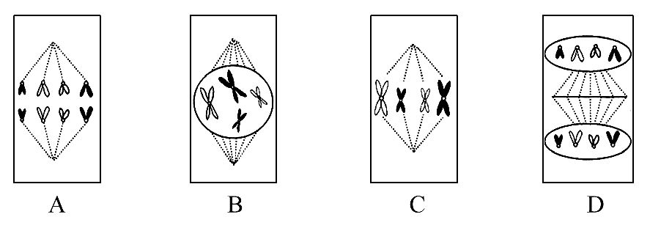
(1)该图是 (填“动物”或“植物”)细胞有丝分裂简图。
(2)图示作为一个细胞周期还缺少处于 期的细胞简图。
(3)图示的细胞分裂结束后，子细胞细胞核内含 个DNA分子。
(4)图A中有 条姐妹染色单体。
(5)着丝点与核DNA分子数之比为1∶1的图示是 。
【解析】(1)该细胞由细胞两极发出纺锤丝形成纺锤体，有细胞壁，为高等植物细胞。
(2)图A姐妹染色单体分开成为染色体，为后期；图B染色体散乱排列在纺锤体中央，每条染色体含2条姐妹染色单体，为前期；图C染色体着丝点排列在赤道板上，形态最稳定，数目最清晰，为中期；图D细胞在细胞中央赤道板的位置出现细胞板，为末期。因此图示作为一个细胞周期还缺少间期细胞简图。
(3)该物种体细胞细胞核含有4条染色体、4个DNA分子，故细胞分裂结束后，子细胞细胞核内含4个DNA分子。
(4)姐妹染色单体分开后就不存在染色单体，故图A中染色单体数为0。
(5)着丝点与核DNA数之比为1∶1，即1条染色体含有1个DNA分子，为图A、D；图B、C每条染色体含有2个DNA分子。
答案：(1)植物 (2)间 (3)4 (4)0 (5)A、D
关闭Word文档返回原板块

